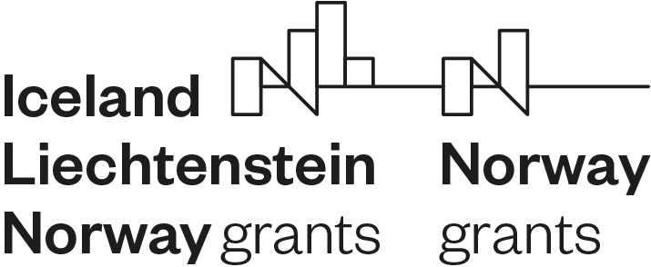
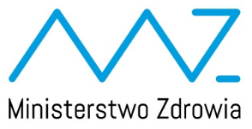

Załącznik nr 3 do umowy nr ........................................

Protokół Odbioru
sporządzony w dniu ………………….…. na podstawie umowy nr …………………………..
z dnia ………...........………….....
pomiędzy:

Zamawiającym:
Skarbem Państwa – Ministerstwem Zdrowia, z siedzibą w Warszawie przy ulicy Miodowej 15, NIP: 525-19-18-554

a
........................................................................................................................................................................................................................................................................................................

Przedmiot umowy:
  - przygotowanie koncepcji spotów mających na celu promowanie projektów realizowanych w ramach współpracy polsko-norweskiej oraz dokumentacji umożliwiającej wszczęcie postępowania o udzielenie zamówienia publicznego na opracowanie i realizację tych spotów.
  - wykonywanie czynności wskazanych przez Zamawiającego w toku prowadzonego postępowania o udzielenie zamówienia publicznego na opracowanie i realizację spotów oraz nadzór nad realizacją umowy zawartej z Zamawiającym przez podmiot wybrany w ww. postępowaniu o udzielenie zamówienia publicznego.

Wykonawca wykonał usługę a Zamawiający przyjął ją.

Wartość wykonanej …. części przedmiotu umowy: …………………………………
Termin realizacji …. części przedmiotu umowy: …………………………….

Ze strony Zamawiającego Ze strony Wykonawcy
Zamawiający zgłosił następujące zastrzeżenia i uwagi do wykonanej pracy.

………………………………………………………………………………………………………………………………………………………………………………………………………………………………………………………………………………………………………

Uwagi wykonawcy.

…………………………………………………………………………………………………………………………………………………………………………………………………………………………………………………………………………………………………………………………………………………………………………………………………………………………………………………………………………………………………………………………………………………………………………………………………………………………………………………………………………………………………………………

Ze strony Zamawiającego Ze strony Wykonawcy

właściwe skreślić

